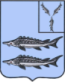
СОВЕТ

СОСНОВО-МАЗИНСКОГО МУНИЦИПАЛЬНОГО ОБРАЗОВАНИЯ

ХВАЛЫНСКОГО МУНИЦИПАЛЬНОГО РАЙОНА

САРАТОВСКОЙ ОБЛАСТИ

Р Е Ш Е Н И Е

ПРОЕКТ

2026 г. №

с. Сосновая Маза

Об утверждении схемы многомандатного избирательного округа Сосново-Мазинского муниципального образования Хвалынского муниципального района Саратовской области

В соответствии с п. 2 ст.18 Федерального закона «Об основных гарантиях избирательных прав и права на участие в референдуме граждан Российской Федерации», п.4 ст.7 Закона Саратовской области «О выборах в органы местного самоуправления Саратовской области», решением территориальной избирательной комиссии Хвалынского муниципального района «Об определении схемы многомандатного избирательного округа в Сосново-Мазинском муниципальном образовании Хвалынского муниципального района» № 01-09\26-Р от 25 ноября 2025 года Совет Сосново-Мазинского муниципального образования Хвалынского муниципального района Саратовской области

РЕШИЛ:

1. Утвердить определенную территориальной избирательной комиссией Хвалынского муниципального района Саратовской области схему многомандатного избирательного округа №1 Сосново-Мазинского муниципального образования Хвалынского муниципального района (прилагается).

2. Обнародовать данное решение согласно Положению об обнародовании.
3. Направить настоящее решение в территориальную избирательную комиссию Хвалынского муниципального района Саратовской области и редакцию газеты «Звезда» для опубликования.

Глава Сосново-Мазинского
муниципального образования
Хвалынского муниципального района
Саратовской области П.В. Алексеев

Приложение № 1
к решению совета Сосново-Мазинского муниципального
образования № от 2026 года

Схема
многомандатного избирательного округа № 1
Сосново-Мазинского муниципального образования
Хвалынского муниципального района

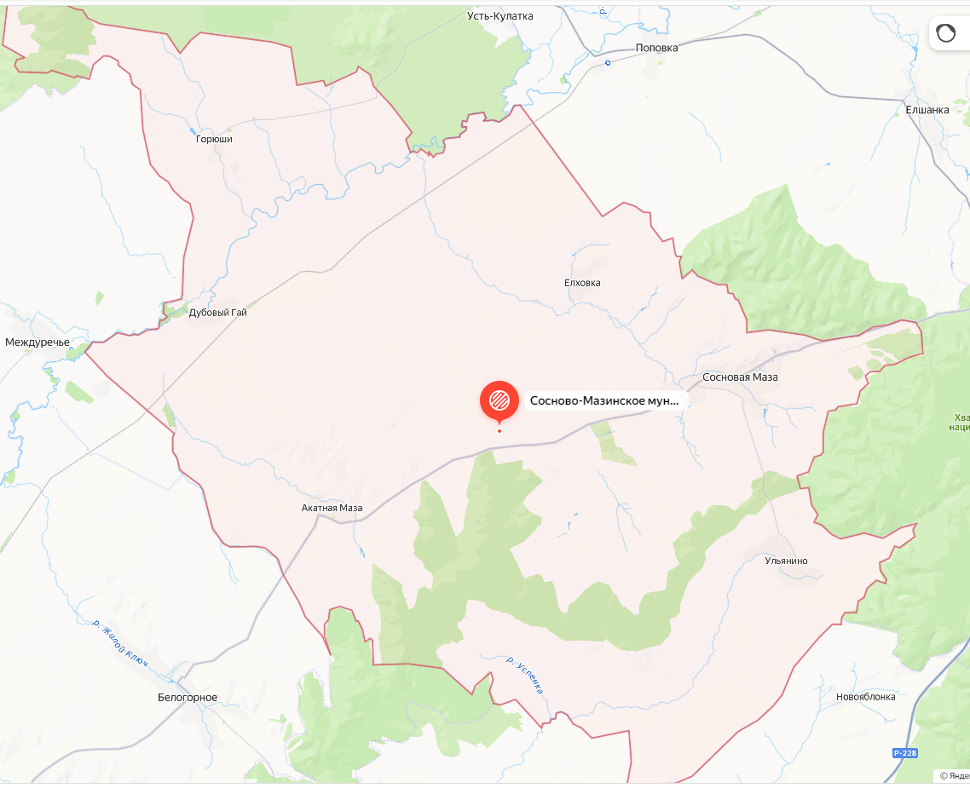

Границы
многомандатного избирательного округа № 1
Сосново-Мазинского муниципального образования
Хвалынского муниципального района

Сосново-Мазинское муниципальное образование
Число депутатских мандатов - 10
Число избирателей – 1325
Границы округа:
Населенный пункт: село Сосновая Маза
Населенный пункт: село Елховка
Населенный пункт: село Ульянино
Населенный пункт: село Акатная Маза
Населенный пункт: село Дубовый Гай
Населенный пункт: село Горюши

